6.09.24

Вероятность и статистика 7А класс

Тема: **«Представление данных в таблицах».**

1. Посмотри видеоурок «Введение в вероятность и статистику»

<https://rutube.ru/video/80a37c863d94bf12f91ec5076dd26661/>

1. Посмотри видеоурок «Представление данных в таблицах»

<https://yandex.ru/video/preview/2986935229130595424>

1. Физминутка

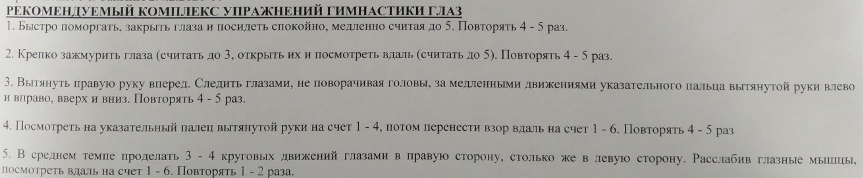

1. Выполни задания (пройди по ссылке)

<https://edu.skysmart.ru/student/vevusumeme>

Выполни 6.09.2024 до 23:59.